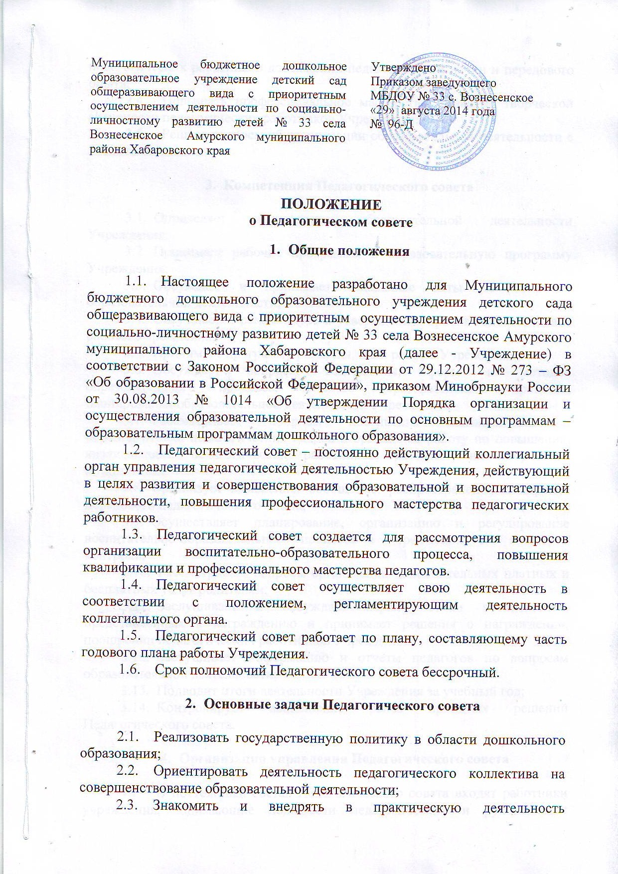

  - педагогических работников достижений педагогической науки и передового опыта;
  - Повышать профессиональное мастерство, развитие творческой активности педагогических работников Учреждения;
  - Решает вопросы об организации образовательной деятельности с воспитанниками.

- Компетенция Педагогического совета

  - Определяет направление образовательной деятельности Учреждения;
  - Принимает рабочие программы и образовательную программу Учреждения;
  - Обсуждает и принимает локальные акты по вопросам образовательной деятельности;
  - Обсуждает и рекомендует к утверждению проект годового плана работы Учреждения;
  - Принимает программу развития, план работы Учреждения;
  - Обсуждает вопросы содержания, форм и методов образовательного процесса, качество образовательного процесса, планирования образовательной деятельности Учреждения;
  - Рассматривает вопросы повышения квалификации и переподготовки педагогических кадров и организует работу по повышению квалификации педагогических работников, развитию их творческой инициативы;
  - Организует выявление, обобщение, распространение, внедрение передового педагогического опыта;
  - Осуществляет планирование, организацию и регулирование воспитательно-образовательного процесса в Учреждении, его анализ и контроль;
  - Рассматривает вопросы организации дополнительных платных и бесплатных услуг родителям;
  - Заслушивает и обсуждает характеристики воспитателей, представленных к награждению и принимает решения о награждении, поощрении педагогических работников Учреждения;
  - Заслушивает информацию и отчеты педагогов по вопросам образовательной деятельности;
  - Подводит итоги деятельности Учреждения за учебный год;
  - Контролирует выполнение ранее принятых решений Педагогического совета.

- Организация управления Педагогического совета

  - В постоянный состав Педагогического совета входят работники учреждения, занимающие должности педагогических и руководящих работников. Участие в работе Педагогического совета обязательно для всех педагогических работников.
  - При необходимости на заседание Педагогического совета могут быть приглашены представители всех групп участников образовательных отношений: родители (законные представители) воспитанников, представители общественных организаций, учреждений, представители Учредителя. Необходимость их участия определяется председателем Педагогического совета. Приглашенные на заседание Педагогического совета пользуются правом совещательного голоса.
  - Ежегодно Педагогический совет на первом заседании избирает из своего состава председателя и секретаря сроком на один учебный год.
  - Председатель Педагогического совета:
- организует и контролирует выполнение решений Педагогического совета;
- определяет повестку для Педагогического совета;
- организует подготовку и проведение заседания Педагогического совета;
- информирует педагогических работников, членов всех органов управления учреждением о предстоящем заседании за десять дней до его проведения.
4.5. Заседания Педагогического совета Учреждения созываются по мере необходимости, но не реже одного раза в квартал.
4.6. Заседание Педагогического совета правомочно, если на нем присутствует не менее 2/3 состава педагогических работников Учреждения.
4.7. Решение считается принятым, если за него проголосовало более половины присутствующих на заседании.
4.8. Решения Педагогического совета принимаются открытым голосованием простым большинством голосов, присутствующих на заседании. При равном количестве голосов решающим является голос председателя педагогического совета.
4.9. Решение, принятое в пределах компетенции Педагогического совета и не противоречащее законодательству, введенное в действие приказом заведующего, является обязательным.
4.10. Результаты работы по выполнению решений, принятых на Педагогическом совете, сообщаются членам и участникам (приглашенным) Педагогического совета на следующем заседании.

- Права и ответственность Педагогического совета

  - Педагогический совет имеет право:
- создавать временные творческие объединения с приглашением специалистов различного профиля, консультантов для выработки рекомендаций с последующим рассмотрением их на Педагогическом совете;
- принимать окончательное решение по спорным вопросам, входящим в его компетенцию;
- выходить с предложениями и заявлениями на Учредителя, в органы муниципальной и государственной власти, в общественные организации.
5.2. Каждый член Педагогического совета имеет право:
- выдвигать на обсуждение Педагогического совета любой вопрос, касающийся педагогической деятельности Учреждения, если его предложение поддержит не менее одной трети членов Педагогического совета;
- при несогласии с решением Педагогического совета высказывать свое мотивированное мнение, которое должно быть занесено в протокол.
5.3. Ответственность Педагогического совета:
- за невыполнение или выполнение не в полном объеме закрепленных за ним задач и функций;
- за соблюдение законодательств РФ в ходе выполнения решений.

- Взаимодействие Педагогического совета с другими органами самоуправления

  - Педагогический совет организует взаимодействие с другими органами самоуправления Учреждения – Общим собранием работников, Общим родительским собранием, Попечительским советом:
- через участие представителей Педагогического совета в заседании Общего собрания родителей, Попечительского совета;
- внесение предложений и дополнений по вопросам, рассматриваемым на заседаниях коллегиальных органов.

- Делопроизводство

  - Заседания Педагогического совета оформляются протоколом в печатном варианте.
  - В протоколе фиксируются:
- дата проведения заседания;
- количественное присутствие (отсутствие) членов Педагогического совета;
- приглашенные лица (ФИО, должность);
- повестка дня;
- ход обсуждения, рекомендации, замечания членов и приглашенных лиц.
7.3. Протоколы заседаний Педагогического совета подписываются председателем и секретарем Педагогического совета и хранятся в делах Учреждения согласно номенклатуре дел.
7.4. Доклады, тексты выступлений, о которых в протоколе Педагогического совета делается запись «доклад (выступление) прилагается», группируются в отдельной папке с тем же сроком хранения, что и протоколы Педагогического совета.

ПРИНЯТО
на Педагогическом совете
Протокол № 01
от «28» августа 2014 года

